Zadávací podmínky pro veřejnou zakázku malého rozsahu

„VYHLEDÁVACÍ STUDIE NOVĚ VZNIKLÝCH BROWNFIELDŮ“

zadávanou mimo režim zákona č. 134/2016 Sb., o zadávání veřejných zakázek, ve znění pozdějších předpisů (dále jen „ZZVZ“) v souladu s § 31 tohoto zákona za současného respektování § 6 ZZVZ
(dále jen „veřejná zakázka“)

- Identifikační údaje zadavatele

Zadavatel:
Název: statutární město Brno
Sídlo: Dominikánské nám. 196/1, 602 00 Brno
Zastoupené: JUDr. Markétou Vaňkovou, primátorkou města Brna
IČO: 44992785
DIČ: CZ44992785
Kontaktní osoba: Ing. Iveta Štarhová, specialistka dočasného využití území
Oddělení strategického plánování Odboru strategického rozvoje
a spolupráce MMB, +420 542 172 489, starhova.iveta@brno.cz
(dále jen „zadavatel“)

- Druh a právní režim veřejné zakázky

Režim veřejné zakázky: veřejná zakázka malého rozsahu dle § 27 ZZVZ
Druh veřejné zakázky: veřejná zakázka na služby

Zadavatel výslovně upozorňuje, že předmětná veřejná zakázka malého rozsahu na služby je zadávaná mimo režim ZZVZ. To platí i v případě, že Zadavatel při zadání této zakázky použije terminologii zákona ZZVZ, příp. jeho část v přímé citaci. Pro toto výběrové řízení jsou rozhodné pouze podmínky stanovené v této zadávací dokumentaci.

- Vymezení předmětu zakázky

Předmětem etapy je vyhledávací studie nových lokalit typu brownfields (dle definovaných kritérií) a nově i tzv. minibrownfields.

Brownfield je pro účely této zakázky definován jako nemovitá věc (pozemek nebo stavba, areál), která je nedostatečně využívaná, zanedbaná a může být i kontaminovaná. Jedná se
o území velikosti min. 0,5 ha s plošným využitím méně než 30 %.

Struktura a požadavky na zjišťované informace k jednotlivým lokalitám:

K vyhledaným lokalitám je nutné vytvořit informační kartu (vzor karty naleznete v příloze č. 3) a je nutné zjistit tyto údaje:

- Popis lokality – slovní popis lokality včetně krátkého historického exkurzu k dané lokalitě

- Hranice brownfieldu – vymezení hranic a jejich zakreslení do map dle informačních karet, které jsou přílohou č. 3 této zadávací dokumentace (ve formátech feature class, shapefile, KML nebo GeoJSON)

- Rozloha brownfieldu v ha – v případě nového vymezení hranic brownfieldu

- Katastrální území – zařazení brownfieldu do katastrálního území

- Poloha brownfieldu – adresa, popř. souřadnice brownfieldu

- Fotografie lokality – aktuální fotografie brownfieldu v minimálním množství 5 pro každou lokalitu vč. fotografie interiéru (pokud to bude možné)

- Majetkoprávní struktura – dohledat vlastníky jednotlivých pozemků, případně staveb, nejsou-li součástí pozemku, v daném brownfieldu a spočítat jejich procentuální zastoupení odděleně pro pozemky a stavby, nejsou-li tyto stavby součástí pozemku.

- Současná míra zastavěnosti lokality – procentuální vyjádření zastavěnosti lokality brownfieldu budovami (i dočasnými)

- Současná míra využívanosti brownfieldu – z jaké části (vyjádřené v %) je lokalita brownfieldu aktuálně využívána

- Aktuální stav brownfieldu – zařazení do kategorie neprovedená revitalizace/sanace/ demolice/zahájení stavebních prací – výstavba/zahájení stavebních prací – rekonstrukce/revitalizovaný

- Původní účel využití území – pro jaké účely bylo území/budova/areál původně využíváno

- Právní limity – identifikace soudních sporů či restitucí dotýkajících se dané lokality brownfieldu, případně existence vázanosti dle zástavního či předkupního práva.

- Existující záměry či projekty – vyhledání existujících záměrů k dané lokalitě z dostupných veřejných zdrojů a oslovení vlastníků majících v dané lokalitě podíl na pozemcích či budovách více než 50 %

Předpokládaný počet nalezených brownfieldů dle definice výše je 5 – 10.

Veřejná zakázka je zaměřena na vyhledání nových lokalit typu brownfields, a to nejen „standardních“ brownfieldů definovaných výše, ale i menších ploch, které nemusí nutně splňovat výše zmíněné parametry (tedy plošné využití do 30 % a plocha více než 0,5 ha), ale můžou vykazovat známky brownfieldu. Může se jednat o zanedbaná náměstí, proluky, zanedbaná veřejná prostranství, nevyužité prostory apod. Tyto drobnější plochy budeme v rámci tento veřejné zakázky nazývat „minibrownfieldy“.

Oblast, ve které bude probíhat vyhledávací studie “minibrownfiedů”, bude pro tuto kategorii zúžena na katastrální území:
- Město Brno
- Staré Brno
- Veveří
- Trnitá
- Zábrdovice

V případě minibrownfieldů budou zjišťované informace zredukovány na následující:

- Popis lokality - slovní popis minibrownfieldu a jeho aktuálního stavu

- Hranice minibrownfieldu - zakreslení minibrownfieldu do mapy (ve formátech feature class, shapefile, KML nebo GeoJSON)

- Majetková struktura lokality - dohledat vlastníky jednotlivých pozemků, případně staveb, nejsou-li součástí pozemku, v daném brownfieldu a spočítat jejich procentuální zastoupení odděleně pro pozemky a stavby, nejsou-li tyto stavby součástí pozemku.

- Fotografie lokality – aktuální fotografie brownfieldu v minimálním množství 5 pro každou lokalitu

Předpokládaný počet nalezených minibrownfieldů 20-30.

Po odevzdání zakázky proběhne připomínkování ze strany zadavatele, tyto připomínky musí zhotovitel vypořádat do pěti pracovních dnů.

Doba plnění veřejné zakázky

Termín zahájení prací: okamžitě po uzavření smlouvy

Termín odevzdání díla:

Nejpozději do 5. 12. 2021 (odevzdání veřejné zakázky včetně vypořádaných připomínek objednatele).

- Požadavky na kvalifikační předpoklady

4. 1. Základní způsobilost

Zadavatel požaduje k prokázání splnění podmínek základní způsobilosti předložení čestného prohlášení o splnění podmínek dle § 74 ZZVZ.

4. 2. Profesní způsobilost

Zadavatel požaduje k prokázání splnění profesní způsobilosti uchazeče předložení výpisu z obchodního rejstříku nebo jiné obdobné evidence, pokud jiný právní předpis zápis do takové evidence vyžaduje. Tuto povinnost uchazeč splní uvedením hypertextového odkazu na veřejnou část dané evidence v předmětné části krycího listu, který tvoří přílohu č. 1 těchto zadávacích podmínek. Dále zadavatel požaduje předložení dokladu, že je uchazeč oprávněn podnikat v rozsahu odpovídajícímu předmětu veřejné zakázky (např. výpis ze živnostenského rejstříku). Tuto povinnost uchazeč rovněž splní uvedením hypertextového odkazu na veřejnou část dané evidenci v předmětné části krycího listu.

4. 3. Technická kvalifikace

K prokázání zadavatel požaduje, aby uchazeč doložil:

- Seznam významných dodávek nebo významných služeb: Uchazeč je povinen předložit seznam významných dodávek nebo služeb (referenčních zakázek) obdobného charakteru poskytnutých uchazečem v posledních 5 letech před uplynutím lhůty pro podání nabídek, a to formou čestného prohlášení. Kvalifikaci prokáže dodavatel, který v rozhodném období (posledních 5 let) alespoň 3× poskytoval služby, jejichž předmětem byla obdobná činnost (komplexní analýza území, vyhledávací studie, tvorba strategií a rozvojových dokumentů, problematika rozvojových lokalit apod.) s min. objemem plnění 200 000,- Kč bez DPH v každém jednotlivém případě. Přehled musí u každé reference obsahovat uvedení identifikačních údajů objednatele a kontaktní údaje na něho, název zakázky, finanční objem, období realizace a stručný popis zakázky včetně účelu a způsobu využití výsledků výzkumu (jsou-li známy), případně webový odkaz na příslušný výstup zakázky, pokud byl zveřejněn.

- Personální zajištění realizace zakázky: K prokázání tohoto kvalifikačního předpokladu zadavatel požaduje, aby uchazeč doložil seznam členů projektového týmu včetně profesních životopisů jeho členů. Realizační tým musí být tvořen alespoň třemi členy, a to za splnění následujících požadavků (požadavky na členy realizačního týmu jsou stanoveny tak, aby byla garantována jejich odborná způsobilost nezbytná ke kvalitní realizaci předmětu veřejné zakázky):

Všichni členové týmu musí mít prokazatelné zkušenosti (tj. alespoň 1 doloženou pracovní zkušenost v posledních 5 letech s realizací zakázek obdobných předmětu této veřejné zakázky).

Vedoucí realizačního týmu musí mít min. 5 let zkušeností s komplexní analýzou území, tvorbou strategií a rozvojových dokumentů, problematikou rozvojových lokalit, vyhledávacími studiemi apod.

Členové realizačního týmu prokážou splnění technických kvalifikačních předpokladů v oblasti plnění referenčních zakázek tehdy, doloží-li funkční zařazení a náplň práce v rámci pracovních týmů referenčních zakázek, na kterých se podíleli. Splnění výše jmenovaných požadavků bude prokázáno předložením profesního životopisu každého z členů realizačního týmu v následující struktuře: jméno a příjmení osoby, označení pozice v realizačním týmu (vedoucí týmu, člen týmu), dosažené vzdělání včetně uvedení školy, univerzity či jiné instituce, celková délka praxe v oboru ve zpětném řazení událostí se zvýrazněnými skutečnostmi souvisejícími s požadovanou praxí a úlohou v týmu včetně uvedení konkrétních zakázek v rozsahu: název zakázky (výzkumu), datum realizace zakázky, uvedení pozice a činnosti, kterou v rámci jmenované zakázky člen vykonával.

- Předpokládaná hodnota veřejné zakázky
Celková cena za služby v rámci této veřejné zakázky je stanovena maximálně na částku 200 000,- Kč bez DPH, přičemž tato hodnota zahrnuje hodnotu všech plnění na služby požadovaných zadavatelem.

Zadavatel nepřipouští překročení uvedených částek v nabídkách dodavatelů, tj. překročení maximální celkové ceny za veřejnou zakázku, ani maximálních částek uvedených za jednotlivé etapy.

- Obsah nabídky, způsob jejího podání a lhůta pro její podání

Náležitosti nabídky

Nabídka musí být vypracována v jedné variantě, v elektronické podobě, v českém jazyce a musí obsahovat:
- vyplněný Krycí list nabídky, který tvoří přílohu č. 1 těchto zadávacích podmínek,
a to zejména základní identifikační údaje dodavatele, tj. obchodní firma/název/jméno, sídlo/místo podnikání/bydliště, právní forma, obchodní rejstřík/živnostenský rejstřík/jiná evidence (zde zadavatel upozorňuje, že uchazeč zde musí vyplnit
i hypertextový odkaz na veřejnou část dané evidence), identifikační číslo, daňové identifikační číslo, jméno, příjmení a funkce osoby oprávněné jednat jménem dodavatele, telefon, e-mail, nabídkovou cenu včetně rozpadu na jednotlivé etapy atd. V případě společného týmu nebo konsorcia několika dodavatelů musí být uvedena pouze 1 právnická osoba, která bude ve smluvním vztahu s objednatelem, a která bude zastupovat ostatní členy týmu nebo subjekty sdružené v konsorciu v jednání o záležitostech týkajících se realizace této veřejné zakázky. Tým nebo konsorcium jsou považovány za jednoho zhotovitele,
- Návrh věcného řešení veřejné zakázky ze strany uchazeče s názvem „Popis způsobu realizace zakázky“, který bude po věcné stránce stručně obsahovat popis metodiky postupu zpracování zakázky, identifikaci zdrojů informací a předpokládané způsoby zapojení objednatele pro obě etapy zakázky, celé v délce max. 2 strany A4.
- čestné prohlášení dle bodu 4. 1. těchto zadávacích podmínek,
- seznam referenčních zakázek dle bodu 4. 3. písm. a) těchto zadávacích podmínek,
- představení realizačního týmu, tj. personálního zajištění realizace veřejné zakázky dle bodu 4. 3. písm. b) těchto zadávacích podmínek, tedy tak, aby z něj bylo zřejmé splnění kvalifikačních předpokladů pro realizační tým a další důležité skutečnosti týkající se odbornosti členů týmu pro řešení zakázky,
- prostá kopie (scan) dokladu o oprávnění osoby jednat za dodavatele (např. plná moc, pověření apod.), pokud za dodavatele nejedná statutární orgán, jehož oprávnění k jednání vyplývá z obchodního rejstříku či jiné evidence.

Nabídka bude podepsána osobou oprávněnou jednat za dodavatele (u osob zapsaných ve veřejném rejstříku bude podepsána v souladu se způsobem jednání zapsaném
v předmětném veřejném rejstříku), a to za pomocí elektronického podpisu.

Způsob a lhůta pro podání nabídek

Úplná nabídka uchazeče může být podána pouze elektronicky prostřednictvím elektronického nástroje E-ZAK (profil zadavatele je dostupný na webové adrese https://ezak.brno.cz/).

Veškeré podmínky a informace týkající se elektronického nástroje jsou dostupné na webové adrese https://ezak.e-tenders.cz/data/manual/EZAK-Manual-Dodavatele.pdf. Pro odpovědi na případné otázky týkající se uživatelského ovládání elektronického nástroje E -ZAK je možné využít uživatelskou podporu (tel: +420 538 702 719, email: podpora@ezak.cz).

Lhůta pro podání nabídek začíná běžet zveřejněním těchto zadávacích podmínek a končí dne 11. 10. 2021 ve 12.00 hod.

Lhůta, po kterou jsou dodavatelé vázáni nabídkami

Uchazeči jsou svými nabídkami vázáni po dobu 120 dnů; tato lhůta začne běžet dnem následujícím po skončení lhůty pro podání nabídek.

Dodavateli, jehož nabídka bude vybrána jako ekonomicky nejvýhodnější, se lhůta, po kterou je svou nabídkou vázán, prodlužuje do uzavření smlouvy, nejvíce však o 30 dnů.

- Obchodní podmínky

Zadavatel stanovil obchodní podmínky pro realizaci veřejné zakázky formou vzoru smlouvy, který tvoří přílohu č. 2 těchto zadávacích podmínek. Obchodní podmínky nemůže dodavatel měnit; doplnit je může pouze, pokud to z obchodních podmínek nebo jiné části zadávací dokumentace vyplývá. Dodavatel, jehož nabídka bude posouzena jako ekonomicky nejvýhodnější dle bodu 8 těchto zadávacích podmínek, bude neprodleně po svém výběru vyzván k předložení třech vyhotovení smlouvy doplněných o příslušné k tomu určené části
a následně podepsaných k tomu oprávněnou osobou.

- Způsob hodnocení nabídek

Nabídky budou komisí hodnoceny podle ekonomické výhodnosti dle jediného kritéria, a to kritéria nabídkové ceny (váha 100 %). Nabídky jednotlivých uchazečů budou seřazeny dle nabídnuté celkové ceny bez daně z přidané hodnoty, a to od nejnižší po nejvyšší. Dle tohoto pořadí budou nabídky očíslovaný. Jako ekonomicky nejvýhodnější bude posouzena nabídka s pořadovým číslem jedna, jako druhá s pořadovým číslem dvě, atd.

Zadavatel upozorňuje, že v souladu s čl. 5 těchto zadávacích podmínek budou vyřazeny z hodnocení nabídky, které překročí maximální celkovou cenu, ale cenu za jednotlivé etapy.

- Další podmínky

Zadavatel upozorňuje, že nabídky, které nebudou splňovat všechny věcné i formální požadavky uvedené v těchto zadávacích podmínkách nebo budou doručeny po lhůtě pro jejich podání, nebudou hodnoceny.

Uchazeči jsou oprávněni podávat Zadavateli žádosti o dodatečné informace k zadávacím podmínkám veřejné zakázky dle těchto zadávacích podmínek nejpozději 5 pracovních dnů před uplynutím lhůty pro podání nabídek. Žádosti o dodatečné informace uchazeči podávají na e-mailovou adresu kontaktní osoby zadavatele (starhova.iveta@brno.cz). Zadavatel poskytne dodatečné informace všem vyzvaným dodavatelům a dalším možným dodavatelům výběrového řízení. K poskytnutí dodatečných informací za Zadavatele je pověřena Ing. Iveta Štarhová.

Zadavatel si vyhrazuje právo:
- v průběhu lhůty pro podání nabídek měnit, doplnit či upřesnit podmínky zadání veřejné zakázky a zadávací podmínky,
- nevybrat žádnou nabídku, a to i bez uvedení důvodu,
- neuzavřít smluvní vztah s žádným uchazečem,
- odmítnout všechny nabídky,
- výběrové řízení kdykoliv zrušit,
- realizovat předmět plnění veřejné zakázky jen v části.

Zadavatel prohlašuje, že poskytnuté údaje o jednotlivých dodavatelích považuje za důvěrné a bude je využívat jen pro účely tohoto zadávacího řízení.

Dne: 23. 10. 2021

……………………………….
Mgr. František Kubeš
vedoucí Odboru strategického rozvoje a spolupráce MMB

Přílohy:

Příloha č. 1 – Krycí list nabídky
Příloha č. 2 – Obchodní podmínky k veřejné zakázce: Návrh smlouvy
Příloha č. 3 – Vzory informačních karet vybraných brownfieldů
KRYCÍ LIST NABÍDKY

Název veřejné zakázky: | „VYHLEDÁVACÍ STUDIE NOVĚ VZNIKLÝCH BROWNFIELDŮ“
Uchazeč:
Obchodní firma/ název/jméno a příjmení
Sídlo/místo podnikání/bydliště
Právní forma
Obchodní rejstřík | zde uvést i hypertextový odkaz na veřejnou část dané evidence
Živnostenský rejstřík | zde uvést i hypertextový odkaz na veřejnou část dané evidence
IČO
DIČ
Je/není plátcem DPH
Bankovní ústav
Číslo účtu
Osoba oprávněná jednat za nebo jménem dodavatele, funkce
Telefon
E-mail
POKYNY PRO DODAVATELE: | při zpracování nabídky budou v případě sdružení dodavatelů uvedeny v krycím listu údaje o všech sdružených dodavatelích, a to přidáním dalších řádků tabulky ve stejné struktuře jako výše.
Osoba oprávněná jednat za ostatní účastníky sdružení
Veřejná zakázka:
Cenové údaje | nabídková cena, cena bez DPH v Kč | sazba DPH  v % | výše DPH v Kč | cena včetně DPH v Kč
Otisk razítka a podpis oprávněné osoby/osob:

Příloha č. 2 – Obchodní podmínky k veřejné zakázce: Návrh smlouvy o dílo

„VYHLEDÁVACÍ STUDIE NOVĚ VZNIKLÝCH BROWNFIELDŮ“*
---------------------------
* tento text není součástí smlouvy o dílo – dodavatel jej vymaže!

SMLOUVA O DÍLO
uzavřená podle ust. § 2586 a násl. zákona č. 89/2012 Sb., občanský zákoník, ve znění pozdějších předpisů (dále jen „občanský zákoník“),
mezi smluvními stranami:

statutární město Brno
se sídlem: Dominikánské náměstí 196/1, 602 00 Brno
Zastoupené: JUDr. Markétou Vaňkovou, primátorkou města Brna
IČO: 44992785
DIČ: CZ44992785
Bankovní spojení: Česká spořitelna a.s.
Číslo účtu: 111211222/0800
Ve věcech technických je oprávněna jednat: Ing. Iveta Štarhová, specialista dočasného využití území Oddělení strategického plánování Odboru strategického rozvoje
a spolupráce MMB, +420 542 172 489, starhova.iveta@brno.cz
K podpisu smlouvy je oprávněn: Mgr. František Kubeš, vedoucí Odboru strategického rozvoje
a spolupráce MMB
(dále jen „Objednatel“)

a

Název
se sídlem: xxxxxxx
Zastoupena: xxxxxxxx
IČO: xxxxxxx
DIČ: CZxxxxxx [je/není plátce daně z přidané hodnoty (dále jen „DPH“)]
Bankovní spojení: xxxxxxxx
Číslo účtu: xxxxxxx
Telefon: xxxxxxxxx
Kontaktní osoba: xxxxxxxx
E-mail: xxxxxxxxx
(dále jen „Zhotovitel“)

I. Předmět smlouvy
- Zhotovitel se touto smlouvou zavazuje provést pro Objednatele řádně a včas, na své náklady a nebezpečí dílo spočívající ve zpracování dokumentu „Vyhledávací studie nově vzniklých brownfieldů“ (dále jen „dílo“) a Objednatel se zavazuje provedené dílo převzít a zaplatit Zhotoviteli cenu ve výši a za podmínek sjednaných v této smlouvě.
- Zhotovitel splní závazek založený touto smlouvou tím, že řádně a včas provede předmět díla dle této smlouvy a splní ostatní povinnosti vyplývající z této smlouvy a ze zadání veřejné zakázky malého rozsahu s názvem „Vyhledávací studie nově vzniklých brownfieldů“, které tvoří přílohu č. 1 této smlouvy a je její nedílnou součástí.
- Tato smlouva byla uzavřena na základě veřejné zakázky malého rozsahu s názvem „Vyhledávací studie nově vzniklých brownfieldů“, jejíž zadávací dokumentace je veřejně dostupná na profilu zadavatele. Zhotovitel se zavazuje, že dílo provede i v souladu se svou předloženou nabídkou v rámci této veřejné zakázky a v souladu s předmětnou zadávací dokumentací.

II. Dílo a provedení díla
- Zhotovitel se zavazuje provést dílo osobně, s odbornou péčí, v rozsahu a kvalitě podle této smlouvy.
- Zhotovitel splní svou povinnost provést dílo jeho řádným ukončením a protokolárním předáním předmětu díla Objednateli a jeho převzetím Objednatelem. Dílo se považuje za řádně ukončené, bude-li provedeno v souladu s touto smlouvou, bude bez vad a budou-li k němu ze strany Zhotovitele poskytnuta další plnění dle této smlouvy, zejména bude-li k němu dodána dokumentace vyžadovaná touto smlouvou.
- Zhotovitel se zavazuje opatřit vše, co je zapotřebí k provedení díla podle této smlouvy.
- Zhotovitel je vázán příkazy Objednatele ohledně způsobu provádění díla.
- Dílo podle této smlouvy bude provedeno ve lhůtě v souladu s čl. V.

III. Cena díla
- Objednatel se zavazuje zaplatit Zhotoviteli za dílo provedené v souladu s touto smlouvou cenu v celkové výši…………

- Cena za dílo uvedená výše, včetně ceny za jednotlivé etapy, je pevnou cenou a očekávaný vývoj cen k datu předání díla.
- Smluvní strany si ujednávají, že kupní cena za věci obstarané Zhotovitelem pro účely provedení díla je zahrnuta v ceně a cena nebude po dobu trvání této smlouvy žádným způsobem upravována. Na výši ceny nemá žádný vliv výše vynaložených nákladů souvisejících s provedením díla ani jakýchkoliv jiných nákladů či poplatků, k jejichž úhradě je Zhotovitel na základě této smlouvy či obecně závazných právních předpisů povinen.
- Sjednaná cena může být změněna pouze, pokud po podpisu smlouvy a před termínem dokončení díla, resp. jedné z jeho etap, dojde ke změnám sazeb DPH, v takovém případě bude cena za dílo upravena podle sazeb DPH platných v době vzniku zdanitelného plnění.
- V případě víceprací lze nárokovat pouze změny, kdy se jedná o objektivně nepředvídatelné náklady, a tyto dodatečné práce jsou nezbytné pro provedení původních prací.
- Nastane-li některá z podmínek, za kterých je možná změna sjednané ceny, je Zhotovitel povinen provést výpočet změny ceny díla a předložit jej Objednateli k posouzení. Zhotoviteli vzniká právo na zvýšení sjednané ceny teprve v případě, že změna bude odsouhlasena Objednatelem. Objednatel je povinen vyjádřit se k návrhu Zhotovitele do 10 dnů ode dne předložení návrhu Zhotovitele. Obě strany následně změnu sjednané ceny písemně dohodnou formou dodatku ke smlouvě.

IV. Platební podmínky

- Objednatel se zavazuje uhradit cenu za zhotovení díla podle čl. III. odst. 3 této smlouvy na základě faktury, kterou je Zhotovitel oprávněn vystavit na základě protokolu o předání a převzetí výstupů za jednotlivé etapy, a to v termínech dle čl. V. odst. 1 této smlouvy. Faktury za projednání a prezentaci díla lze vystavit pouze v případě, že objednatel písemně vyzve zhotovitele k projednání a prezentaci díla. Lhůta splatnosti faktury se sjednává na 21 dnů ode dne doručení Objednateli.
- Faktura bude zaslána na adresu Oddělení strategického plánování Odbor strategického rozvoje a spolupráce MMB, Husova 12, 601 67 Brno, nebo elektronicky datovou zprávou (id datové schránky: a7kbrrn) s výše uvedeným označením útvaru MMB.
- Daňový doklad (faktura) musí obsahovat všechny náležitosti účetního a daňového dokladu, především dle §29 zákona č. 235/2004 Sb., o dani z přidané hodnoty, ve znění pozdějších předpisů (dále jen „ZDPH“), a to zejména:
  - označení objednatele a zhotovitele, sídlo, IČO, DIČ,
  - číslo faktury,
  - den vystavení a den splatnosti faktury,
  - označení banky a čísla účtu, na který se má platit,
  - označení díla,
  - číslo smlouvy o dílo objednatele, název zakázky
  - fakturovanou částku (vč. DPH platné v době fakturace),
  - razítko a podpis zhotovitele nebo jím oprávněné osoby.
- Objednatel je oprávněn vrátit Zhotoviteli fakturu do dne její splatnosti, jestliže bude obsahovat nesprávné nebo neúplné údaje. V takovém případě se přeruší plynutí lhůty splatnosti a nová lhůta splatnosti (ve smyslu čl. IV. odst. 1) začne plynout ode dne doručení opravené faktury Objednateli.
- Zhotovitel se zavazuje na daňovém dokladu pro platbu ceny díla uvádět pouze bankovní účet, který určil správci daně ke zveřejnění v registru plátců a identifikovaných osob. Zhotovitel a Objednatel se dohodli, že pokud bude na daňovém dokladu uveden jiný bankovní účet než ten, který je zveřejněn správcem daně v registru plátců a identifikovaných osob, Objednatel je oprávněn provést úhradu daňového dokladu na tento účet zveřejněný podle ZDPH a nebude tak v prodlení s úhradou ceny díla.
- Zhotovitel je oprávněn fakturovat jen skutečně vykonané a Objednatelem převzaté práce.
- Objednatel nabývá vlastnické právo k předmětu díla jeho převzetím podle této smlouvy. Stejným okamžikem přechází na Objednatele i nebezpečí škody na věci. Po zaplacení ceny je Objednatel oprávněn dílo v neomezeném rozsahu bez souhlasu Zhotovitele poskytnout třetím osobám.

V. Doba plnění

- Zhotovitel se zavazuje provést dílo v souladu s touto smlouvou a předat dílo Objednateli nejpozději do 5. 12. 2021 (včetně vypořádaných připomínek).
- Ocitne-li se Objednatel v prodlení s plněním svých povinností dle této smlouvy z důvodů nezaviněných Zhotovitelem, v důsledku čehož nebude moci Zhotovitel provést dílo v termínu sjednaném v čl. V. odst. 1 této smlouvy, zavazuje se Objednatel uzavřít dodatek k této smlouvě, jehož obsahem bude ujednání o prodloužení termínu dokončení díla.

VI. Předání a převzetí díla

- Dílo je Zhotovitel povinen předat Objednateli ve sjednaném termínu na sjednaném místě plnění – Oddělení strategického plánování Odboru strategického rozvoje a spolupráce Magistrátu města Brna. Datum doručení díla bude označeno prezenčním razítkem na předávacím dopise.
- Podkladem pro vystavení faktury bude oběma smluvními stranami sepsán protokol
o předání díla.
- Bude-li mít Objednatel vůči dílu výhrady, uvede je Objednatel do předávacího protokolu, případně je písemně oznámí Zhotoviteli do doby splatnosti faktury a zároveň stanoví Zhotoviteli přiměřenou lhůtu k jejich odstranění. Předání díla s vadami není splnění Zhotovitelova závazku, pokud Objednatel v protokolu neuvede, že dílo i s vyskytnutými vadami přebírá.
- V případě zjištění nedostatků díla bude cena za dílo dle vystavené faktury proplacena až po jejich odstranění.
- Současně s dílem je Zhotovitel povinen předat Objednateli veškeré dokumenty, plány a jiné listiny, které Zhotovitel získal nebo měl získat v souvislosti s dílem či jeho provedením.

VII. Povinnosti Zhotovitele

- Zhotovitel je povinen provést dílo v souladu s touto smlouvou.
- Zhotovitel je povinen informovat Objednatele o zamýšlené změně sídla Zhotovitele.
- Zhotovitel není oprávněn poskytnout kopie díla jiné osobě než Objednateli.
- Zhotovitel je povinen oznámit písemně objednateli změnu osob v realizačním týmu při plnění zakázky. Osoba, prostřednictvím které zhotovitel prokazoval kvalifikaci, může být nahrazena pouze osobou s minimálně shodnou kvalifikací.
- V případě zpracování osobních údajů Zhotovitelem při plnění závazku dle této smlouvy, je Zhotovitel povinen postupovat dle příslušných předpisů upravujících zpracování osobních údajů.

VIII. Povinnosti Objednatele

- Objednatel je povinen zaplatit Zhotoviteli cenu podle této smlouvy.
- Objednatel je povinen poskytnout Zhotoviteli součinnost nezbytnou pro provedení díla dle této smlouvy.
IX. Spolupůsobení a podklady objednatele

- Objednatel prohlašuje, že předá Zhotoviteli veškeré podklady potřebné k řádnému provedení díla. Zhotovitel prohlašuje, že se s těmito podklady podrobně seznámí. Pokud Zhotovitel zjistí nevhodnost podkladů, je povinen Objednatele o této skutečnosti bezodkladně informovat.
- Pokud činností Zhotovitele dojde ke způsobení škody Objednateli nebo jiným subjektům z důvodu opomenutí, nedbalosti nebo nesplnění podmínek této smlouvy, ČSN či jiných norem a předpisů, je Zhotovitel povinen bez zbytečného odkladu škodu odstranit, není-li to možné, pak finančně uhradit.

X. Kvalitativní podmínky a záruka za dílo

- Zhotovitel poskytuje záruku za dílo v souladu s platnými právními předpisy. Zhotovitel se zavazuje, že předané dílo bude prosté jakýchkoli vad a bude mít vlastnosti dle této smlouvy. Zhotovitel odpovídá za vady, jež má dílo v době jeho předání a dále odpovídá za vady díla zjištěné v záruční době.
- Záruční doba se sjednává na 2 roky a začíná běžet dnem převzetí díla Objednatelem.
- Objednatel je oprávněn reklamovat vady plnění po dobu trvání záruční doby. Reklamace musí být řádně doloženy a musí mít písemnou formu.
- Oprávněně reklamované vady budou Zhotovitelem odstraněny bez zbytečného odkladu a bezplatně.

XI. Smluvní pokuty a úroky z prodlení

- V případě prodlení s termínem předání díla nebo části díla dle čl. V. odst. 1 této smlouvy je Objednatel oprávněn účtovat Zhotoviteli smluvní pokutu ve výši 0,1 % ceny díla za každý den prodlení s výjimkou prodlení způsobeným nedodržením termínu předání požadovaných podkladů Zhotoviteli dle článku IX. této smlouvy a dále při prodlení Objednatele s plněním svých povinností dle čl. V. odst. 2. této smlouvy.
- V případě prodlení s termínem splatnosti faktury je Zhotovitel oprávněn účtovat Objednateli úrok z prodlení ve výši 0,1 % z dlužné částky za každý den prodlení.
- V případě porušení povinnosti dle čl. VII. odst. 4 této smlouvy je Objednatel oprávněn účtovat Zhotoviteli smluvní pokutu ve výši 0,1 % ceny díla za každý den porušení této povinnosti, a to maximálně po dobu 30 dní.
- Výše uvedené sjednané sankce nemají vliv na případnou povinnost náhrady škody. Sjednané sankce hradí povinná strana nezávisle na tom, zda a v jaké výši vznikne druhé straně v této souvislosti škoda, kterou lze vymáhat samostatně. Smluvní strany vylučují použití ust. § 2050 občanského zákoníku.

XII. Odstoupení od smlouvy

- Od této smlouvy může odstoupit kterákoliv smluvní strana, pokud lze prokazatelně zjistit podstatné porušení této smlouvy druhou smluvní stranou. Právní účinky odstoupení od smlouvy nastávají dnem následujícím po písemném doručení oznámení o odstoupení druhé smluvní straně.
- Podstatným porušením této smlouvy se rozumí zejména:
  - prodlení Zhotovitele se splněním termínu dokončení díla nebo části díla delším než 30 dnů,
  - nesplnění obsahu zakázky (dle přílohy č. 1 smlouvy této smlouvy).
- Dojde-li k odstoupení od smlouvy z důvodů na straně Objednatele, bude Zhotovitel účtovat Objednateli rozpracované práce ve výši odpovídající rozsahu vykonaných prací ke dni odstoupení.
- V případě, že od smlouvy odstoupí Zhotovitel, je povinen uhradit Objednateli případnou škodu, která mu odstoupením od smlouvy vznikla.

XIII. Ostatní ujednání
- Vznikne-li Objednateli z důvodu vadného plnění či prodlení s předáním díla škoda, je zhotovitel povinen tuto škodu objednateli finančně nahradit.
- V průběhu doby plnění budou na výzvu Objednatele či Zhotovitele uskutečněny mj. konzultace formou elektronické komunikace, popř. telefonické konzultace.

XIV. Závěrečná ustanovení

- Tato smlouva může být měněna a doplňována pouze formou písemných dodatků, označených jako dodatek s pořadovým číslem ke smlouvě a podepsaných oběma smluvními stranami.
- Tato smlouva se řídí právem České republiky. Vztahy mezi smluvními stranami výslovně neupravené touto smlouvou se řídí především ustanoveními občanského zákoníku.
- Veškeré případné spory mezi smluvními stranami budou řešeny v prvé řadě smírně
a dohodou. V případě neúspěchu těchto jednání se kterákoli ze smluvních stran může obrátit na místně a věcně příslušný soud České republiky.
- Tato smlouva je vyhotovena ve čtyřech originálech, z nichž tři obdrží Objednatel a jeden Zhotovitel.
- Tato smlouva nabývá platnosti dnem podpisu všemi smluvními stranami a účinnosti dnem uveřejnění v registru smluv v souladu se zákonem č. 340/2015 Sb., o zvláštních podmínkách účinnosti některých smluv, uveřejňování těchto smluv a o registru smluv (zákon o registru smluv), ve znění pozdějších předpisů. Smluvní strany se dohodly, že návrh na uveřejnění smlouvy v registru smluv podá Objednatel.
- Pokud oddělitelné ustanovení této smlouvy je nebo se stane neplatným či nevynutitelným, nemá to vliv na platnost zbývajících ustanovení této smlouvy. V takovém případě se strany této smlouvy zavazují uzavřít do 10 pracovních dnů od výzvy druhé ze stran této smlouvy dodatek k této smlouvě nahrazující oddělitelné ustanovení této smlouvy, které je neplatné či nevynutitelné, platným a vynutitelným ustanovením odpovídajícím hospodářskému účelu takto nahrazeného ustanovení.
- Odpověď s dodatkem nebo odchylkou, která podstatně nemění podmínky nabídky, ve smyslu ust. § 1740 odst. 3 občanského zákoníku není přijetím nabídky na uzavření této smlouvy.
- Zhotovitel bere na vědomí, že statutární město Brno je povinným subjektem dle zákona č. 106/1999 Sb., o svobodném přístupu k informacím, ve znění pozdějších předpisů,
a zejména, že dle § 9 odst. 2 tohoto zákona se při poskytování informace, která se týká používání veřejných prostředků, nepovažuje poskytnutí informace o rozsahu a příjemci těchto prostředků za porušení obchodního tajemství.
- Smluvní strany po přečtení této smlouvy prohlašují, že souhlasí s jejím obsahem, že tato smlouva byla sepsána vážně, určitě, srozumitelně a na základě jejich pravé a svobodné vůle, na důkaz čehož připojují své podpisy.

V Brně dne ……………………… V …................... dne ………………………

za objednatele: | za zhotovitele:
…………………………………………….. | ……………………………………………..
Mgr. František Kubeš  vedoucí Odboru strategického rozvoje  a spolupráce MMB | …  …

Příloha č. 1 smlouvy
„Vyhledávací studie nově vzniklých brownfieldů“

zadání zakázky

Zadavatel: statutární město Brno, Dominikánské nám. 196/1, PSČ 602 00 Brno
Kontaktní osoba za zadavatele: Ing. Iveta Štarhová, OSRS MMB
Zhotovitel průzkumu: xxxxxxxxxxxxxxxxxx

1. Kontext a důvody zadání zakázky

Výsledky veřejné zakázky poskytnou Odboru strategického plánování a rozvoje aktuální informace o stavu a množství nevyužitých ploch brownfieldů ve městě. Vzhledem k faktu, že v Brně, stejně jako v ostatních větších městech, ubývá fyzického prostoru, je více než nutné mít přesné informace o stavu těchto lokalit v Brně.

Zadavatel použije získané informace nejen k aktualizaci databáze lokalit brownfields, která bylo podobným terénním šetřením aktualizovaná naposledy v roce 2016, ale zejména také k systematičtější práci s těmito lokalitami, tak aby v budoucnu mohlo dojít k jejich přeměně. Bez aktuálních informací o stavu daných lokalit je tato práce značně obtížná.

2. Cíl zakázky

Zjištění aktuálního stavu a informací týkajících se brownfieldů statutárního města Brna a vyhledání nově vzniklých brownfieldů či minibrownfieldů bez ohledu na majetkovou účast města Brna.

3. Předmět zakázky

Předmětem veřejné zakázky je vyhledávací studie nově vzniklých lokalit typu brownfields (dle definovaných kritérií) a nově i tzv. minibrownfields bez ohledu na majetkovou účasti města Brna.

Brownfield je pro účely této zakázky definován jako nemovitá věc (pozemek nebo stavba, areál), která je nedostatečně využívaná, zanedbaná a může být i kontaminovaná. Jedná se
o území velikosti min. 0,5 ha s plošným využitím méně než 30 %.

Struktura a požadavky na zjišťované informace k jednotlivým lokalitám definovaným jako brownfield výše:

K jednotlivým vyhledaným lokalitám je nutné vytvořit informační kartu (vzor karty naleznete v příloze č. 3) a je nutné zjistit tyto údaje:

- Popis lokality – slovní popis lokality včetně krátkého historického exkurzu k dané lokalitě

- Hranice brownfieldu – vymezení hranic a jejich zakreslení do map dle informačních karet, které jsou přílohou č. 3 této zadávací dokumentace
- Rozloha brownfieldu v ha – v případě nového vymezení hranic brownfieldu

- Katastrální území – zařazení brownfieldu do katastrálního území

- Poloha brownfieldu – adresa, popř. souřadnice brownfieldu

- Fotografie lokality – aktuální fotografie brownfieldu v minimálním množství 5 pro každou lokalitu vč. fotografie interiéru (pokud to bude možné)

- Majetkoprávní struktura – dohledat vlastníky jednotlivých pozemků, případně staveb, nejsou-li součástí pozemku, v daném brownfieldu a spočítat jejich procentuální zastoupení odděleně pro pozemky a stavby, nejsou-li tyto stavby součástí pozemku.

- Současná míra zastavěnosti lokality – procentuální vyjádření zastavěnosti lokality brownfieldu budovami (i dočasnými)

- Současná míra využívanosti brownfieldu – z jaké části (vyjádřené v %) je lokalita brownfieldu aktuálně využívána

- Aktuální stav brownfieldu – zařazení do kategorie neprovedená revitalizace/sanace/ demolice/zahájení stavebních prací – výstavba/zahájení stavebních prací – rekonstrukce/revitalizovaný

- Původní účel využití území – pro jaké účely bylo území/budova/areál původně využíváno

- Právní limity – identifikace soudních sporů či restitucí dotýkajících se dané lokality brownfieldu, případně existence vázanosti dle zástavního či předkupního práva.

- Existující záměry či projekty – vyhledání existujících záměrů k dané lokalitě z dostupných veřejných zdrojů a oslovení vlastníků majících v dané lokalitě podíl na pozemcích či budovách více než 50 %

Předpokládaný počet nalezených brownfieldů dle definice výše je 5 – 10.

Veřejná zakázka je zaměřena na vyhledání nových lokalit typu brownfields, a to nejen „standardních“ brownfieldů definovaných výše, ale i menších ploch, které nemusí nutně splňovat výše zmíněné parametry (tedy plošné využití do 30 % a plocha více než 0,5 ha), ale můžou vykazovat známky brownfieldu. Může se jednat o zanedbaná náměstí, proluky, zanedbaná veřejná prostranství, nevyužité prostory apod. Tyto drobnější plochy budeme v rámci tento veřejné zakázky nazývat „minibrownfieldy“.

Oblast, ve které bude probíhat vyhledávací studie “minibrownfiedů”, bude pro tuto kategorii zúžena na katastrální území:
- Město Brno
- Staré Brno
- Veveří
- Trnitá
- Zábrdovice

V případě minibrownfieldů budou požadovány následující informace:

- Popis lokality – slovní popis minibrownfieldu a jeho aktuálního stavu

- Hranice minibrownfieldu – zakreslení minibrownfieldu do mapy (ve formátech feature class, shapefile, KML nebo GeoJSON)

- Majetková struktura lokality – dohledat vlastníky jednotlivých pozemků, případně staveb, nejsou-li součástí pozemku, v daném brownfieldu a spočítat jejich procentuální zastoupení odděleně pro pozemky a stavby, nejsou-li tyto stavby součástí pozemku.

- Fotografie lokality – aktuální fotografie brownfieldu v minimálním množství 5 pro každou lokalitu

Přepokládaný počet nalezených “minibrownfieldů je 20 – 30.

4. Pracovní výbory

V průběhu zpracování zakázky se uskuteční minimálně 2 pracovní výbory.

Po odevzdání zakázky proběhne ještě prezentace výstupu, na které se počítá s aktivní účastí zpracovatele.

5. Výstup zakázky

Výsledkem veřejné zakázky bude zpracování informačních karet ve wordovém formátu doplněné o tabulky, grafy a fotografie dle navržené struktury. Výstup bude doplňovat i mapa s danými identifikovanými brownfieldy i minibrownfieldy ve formátech feature class, shapefile, KML nebo GeoJSON. Součástí výstupu bude i prezentace ve formátu ppt či jiném obdobném formátu.
Po odevzdání zakázky proběhne připomínkování ze strany zadavatele, tyto připomínky musí zhotovitel vypořádat do pěti pracovních dnů.

Vlastnictví sesbíraných dat a informací o daných lokalitách včetně přechází na zadavatele tak, aby bylo možné celé šetření v budoucnu replikovat.
Příloha č. 3 – Vzor informační karty

Název lokality:

Bývalá Khonova cihelna

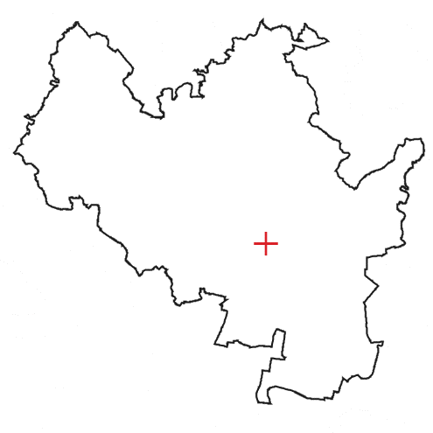
Popis
Provoz cihelny v Bohunicích zahájil Max Kohn v roce 1850, od té doby byla v letech 1945 a 1948 znárodněna a následně pak vrácena původním majitelům. V roce 1999 byl v lokalitě proveden ekologický audit. Pozemky bývalé Khonovy cihelny byly v minulosti zavezeny různorodým materiálem a areál byl také po celou dobu provozu využíván k intenzivní průmyslové výrobě a to i v době, kdy nakládání se škodlivými látkami a povědomí o ochraně životního prostředí bylo zcela na jiné úrovni než je dnes. Obecně lze téměř v celém prostoru, kde stávaly výrobní objekty cihelny, nalézat různě velké skládky různých druhů materiálu. Většinou jde o netříděné zbytky staveb, místy ovšem také o komunální odpad.

ZÁKLADNÍ ÚDAJE
Městská část | Brno-střed
Katastr | Štýřice
Parcelní čísla | 1875, 1877, 1878, 1881, 1882 ,.1879, .1880, .2030, 1837/50, 1837/54. 1837/56 ,1837/57, 1837/58, 1837/1, 1841/1, 1873, 1837/247, 1872, 1874, 1837/60, 1844, 1868, .1841/2, 1837/252, 1837/51, 1837/52, 1837/53, 1837/51, 1843/2, 1843/1, 1845, 1867, .1843/3, .1870, .1871, 1837/161, 1866/1, 1866/7, 1837/254, 1865, 1864
Adresa (popř. souřadnice) | ul. Stráň
Rozloha (ha) | 9,5 ha
Míra zastavěnosti území (%) | cca 5 %
Míra využívanosti území (%) | do 30 %
Aktuální stav | Neprovedená revitalizace

MAJETKOPRÁVNÍ STRUKTURA
POZEMKY
Ledvinová, Pokorná, Pokorný | 56 %
GLUTTON, a. s. | 21,3 %
Česká republika (ÚZSVM) | 12,8 %
Pokorná | 4,7 %
Hanušová, Hanuš | 3 %
Statuární město Brno | 1,5 %
Hanušová | 0,5 %
Svoboda | 0,3 %
BUDOVY
Česká republika | 40,3 %
Pokorná | 22,7 %
Hanušová, Hanuš | 16,9 %
Ledvinková, Pokorná, Pokorný | 14,0 %
Hanušová | 6,1 %

VLASTNICTVÍ POZEMKŮ

Vlastnictví budov

VYUŽITÍ ÚZEMÍ
Původní účel využití území | Těžba surovin, likvidace odpadů
Navrhovaný účel dle nového ÚPmB | Plochy bydlení

PRÁVNÍ LIMITY
Soudní spor | Ne
Restituce | Ne

Existující záměry či projekty
Lokalita je součástí Rozvojové lokality Červený kopec, kde byla zpracována Územní studie Červený kopec https://www.brno.cz/sprava-mesta/magistrat-mesta-brna/usek-1-namestka-primatorky/odbor-uzemniho-planovani-a-rozvoje/dokumenty/upp/us-cerveny-kopec/

Umístění lokality a vymezení hranic

Záplavové území

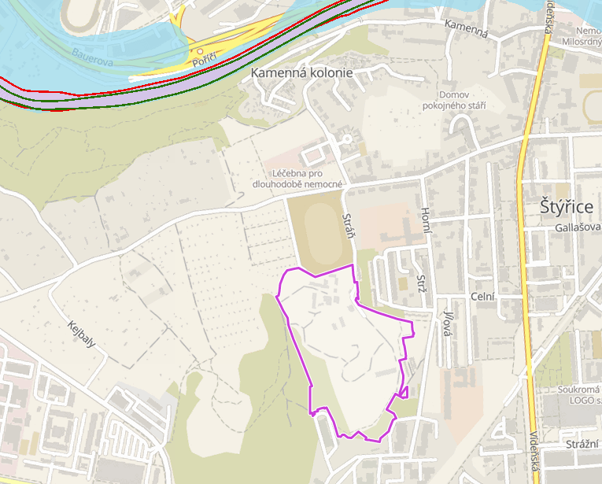

Vymezení lokality

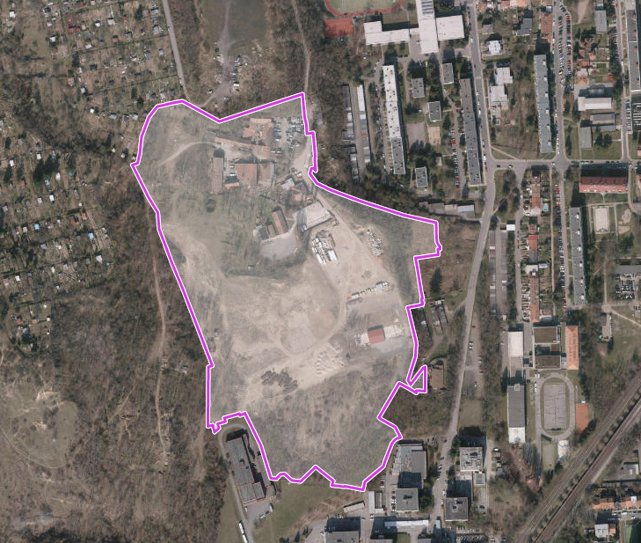

Katastrální mapa lokality

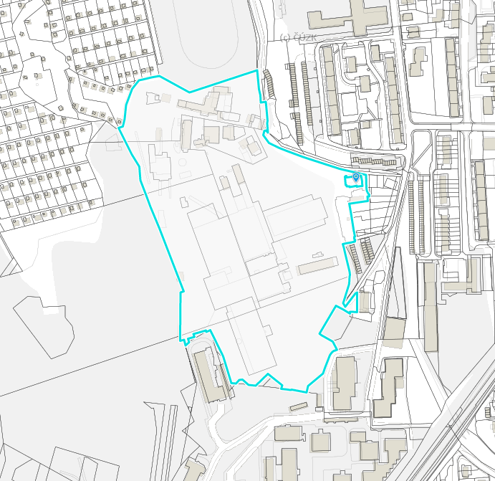

Fotografie lokality

